|  |  |
| --- | --- |
| Auteur : LEIGNAC Thomas  LACOSTE Léo |  |
| Groupe : G2A |  |
| Date : 09/02/2018 |  |
| Version : 1.0 |  |

Expression de Besoins – Règles de gestion

# Description du projet

Notre projet consiste à réaliser une application de gestion d’un parc de loisir animalier. Nous devons gérer plusieurs opérateurs : la secrétaire, le directeur, le directeur des restaurants ainsi que le client.

# Règles de gestion

## Règles

* La secrétaire
  + Gérer les commandes des fournisseurs
  + Gérer l’emploi du temps des salariés
  + Gérer les opérations bancaires
* Le directeur
  + Gérer l’affluence des clients
  + Informatiser ses activités (ex : la maintenance…)
  + Mettre en place un système d’achat en ligne et de fidélité
* Le directeur des restaurants
  + Gérer la clientèle
  + Gérer le service de commandes et de factures de manière informatique
* Le client
  + Achètent des billets au guichet du parc ou en ligne

## Maquettes

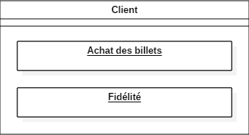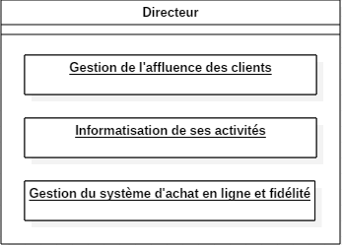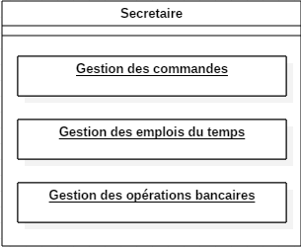

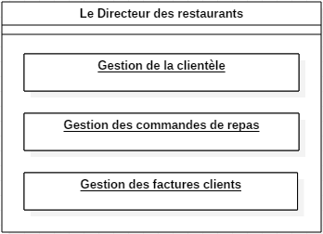

## Environnement technique

Les outils :

* SQL Server
* Word
* StarUML
* Mémoire : 50 To

# Participants

LEIGNAC Thomas

LACOSTE Léo

# Calendrier

Réalisation des tâches :

* Expression du besoin : 7 jours
* Cahier des charges : 30 jours
* Estimation des charges : 7 jours
* Planning indicatif : 1 jour
* Développement, Conception : 180 jours

Total : 225 jours